Кто по национальности главный мусульманин России? Его настоящее имя
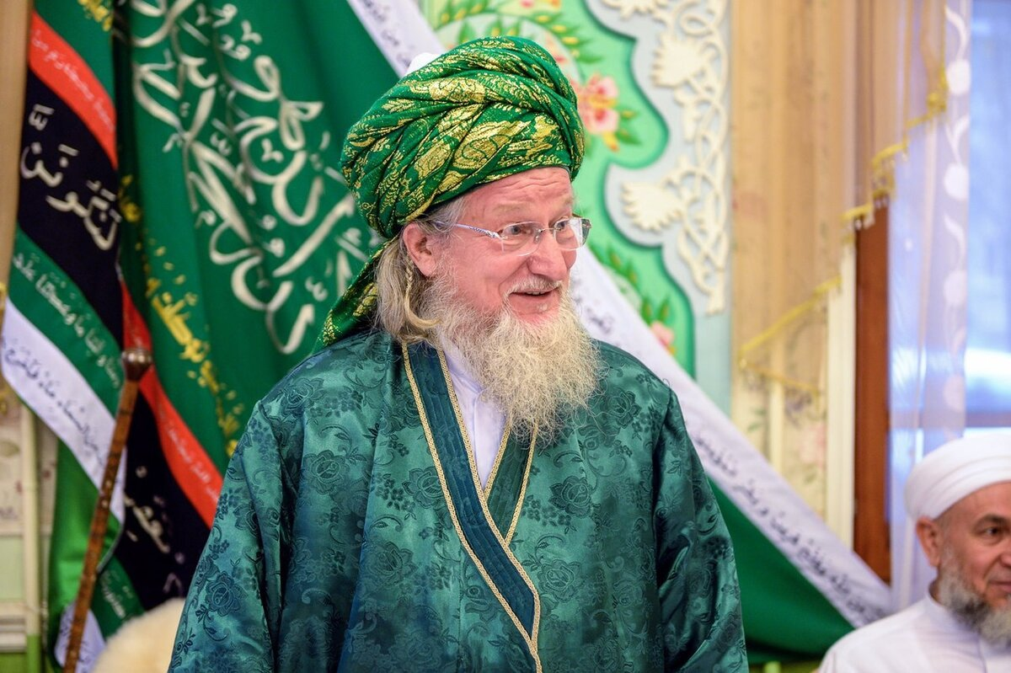
Вопрос, кто в России главный мусульманин, навроде Патриарха Кирилла у православных - крайне сложен и запутан. Но все же попробуем разобраться.
Итак.
Верховный муфтий России (так он сам себя называет), председатель Центрального духовного управления мусульман (ЦДУМ) нашей страны -Талгат Таджуддин.
ЦДУМ - очень старинная организация, основанная как «Уфимское Духовное Магометанского закона Собрание» еще указом Екатерины II в конце XVIII века и пережившая гонения на религию при СССР.
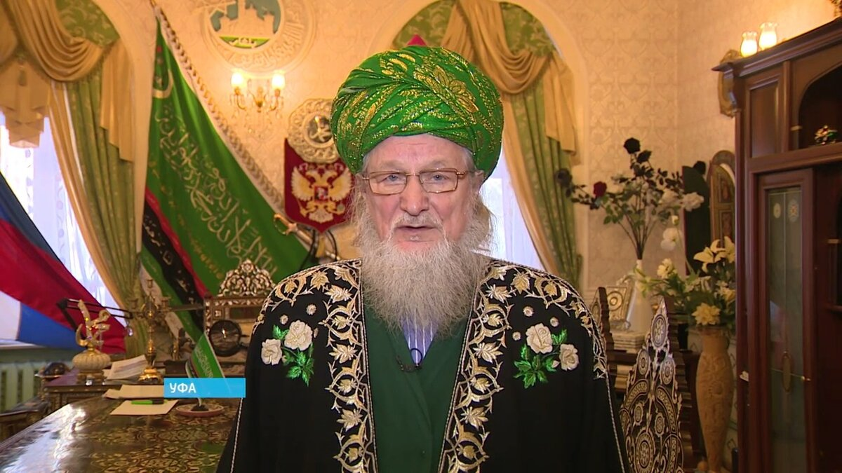
Талгат Таджуддин
Верховного Муфтия России в миру зовут Талгат Сафич Тадзетдинов(Тәлгать Сафа улы Таҗетдинев). Cвою русифицированную фамилию священнослужитель просто переделал на арабский лад.
Талгат Сафич родился в Казани, в семье казанских татар. Отец работал водителем грузовика, мать трудилась на заводе. Религиозное образование Талгат получил в Бухаре и Каире.
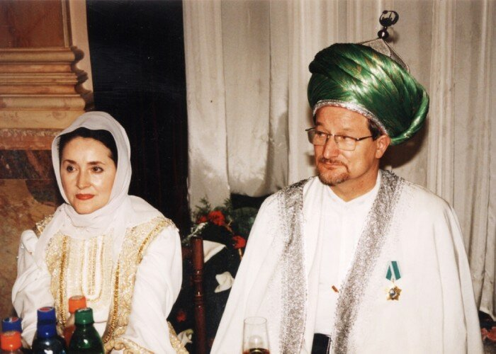
У Талгата Сафича и его жены Сании - большая семья. Прожив вместе пятьдесят лет они вырастили двух дочерей (Наилю, Зульфию) и трех сыновей (Зуфара, Мухаммада и Гумара).
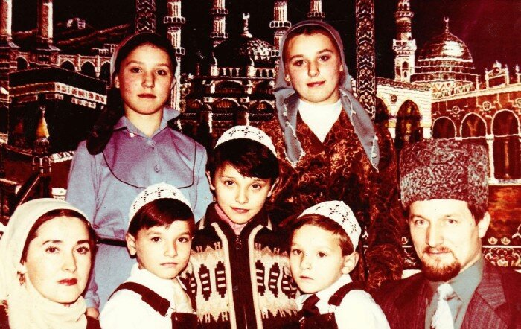
С семьей
***
Справедливости ради, сразу отмечу, что немалая часть российских мусульман в вере своей на Талгата особо не оглядывается и главным его не считает. На Северном Кавказе иные молодые мусульмане даже не вспомнят его имени... В нашей стране действует много исламских организаций, альтернативных ЦДУМ и никак ей не подчиняющихся.
Самая крупная альтернатива ЦДУМ - Совет Муфтиев России (СМР). СМР охватывает полторы тысячи всех российских мусульманских общин от Калининграда до Владивостока. Советом Муфтиев РФ руководит шейх Равиль Гайнутдин (в миру - Гайнутдинов), также казанский татарин по национальности, уроженец деревни Шали Татарской АССР.
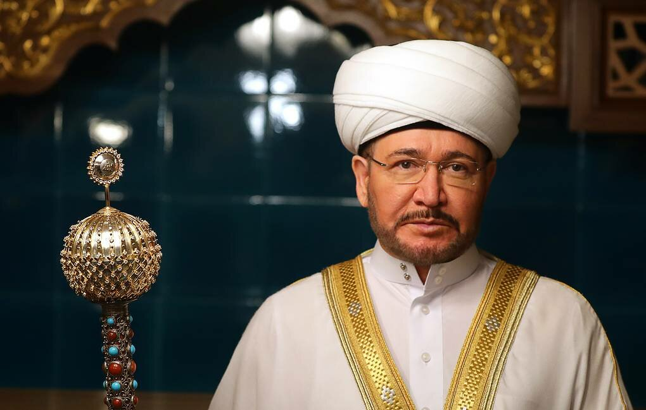
От Таджудина Гайнутдин отличается большей свободой действий и более резкими высказываниями. Например, недавно выступил за введение в мусульманских республиках нашей страны официального двоеженства или многоженства. А ранее даже пытался объявить джихад США.
Гайнутдин и Таджуддин все пытаются объединиться, но на фоне множества разногласий никак не могут найти общего языка. Пока вопрос единения ЦДУМ и СМР отложен на неопределенный срок.
Что интересно, Кремль охотно признает обоих исламских лидеров российской уммы - рядом с Владимиром Путиным на официальных приемах в Кремле можно увидеть и Гайнутдина:
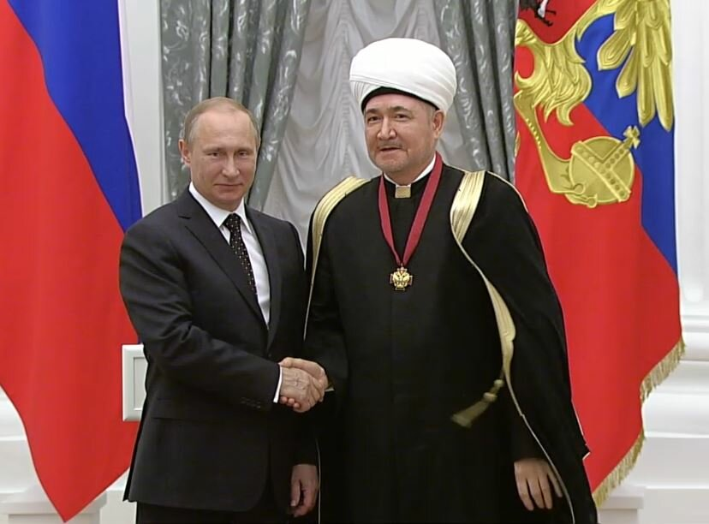
И Таджуддина:
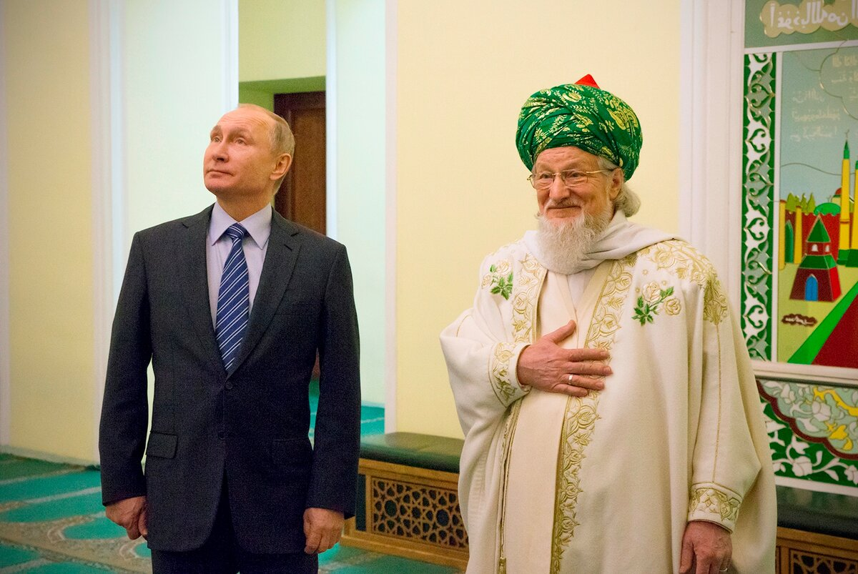
https://zen.yandex.ru/media/id/5bebf8778a863900aa14f029/kto-po-nacionalnosti-glavnyi-musulmanin-rossii-ego-nastoiascee-imia-5da593ba79c26e6477407ceb

